引用本文：尚秋峰，杨根辈. 基于极限学习机的FBG波长漂移量预测方法[J]. 光通信技术，2021，45（12）：5-8.
基于极限学习机的FBG波长漂移量预测方法
尚秋峰^{1,2,3}，杨根辈^{1*}
（1.华北电力大学 电子与通信工程系，河北 保定 071003；2.华北电力大学 河北省电力物联网技术重点实验室，
河北 保定 071003；3.华北电力大学 保定市光纤传感与光通信技术重点实验室，河北 保定 071003）

摘要：针对光纤布喇格光栅（FBG）传感系统的中心波长漂移问题，提出一种基于极限学习机（ELM）的FBG波长漂移量预测和泛化方法。该方法通过构建中心波长与波长漂移量的映射关系训练神经网络，实现对波长漂移量的预测和泛化。实验结果表明：该方法对FBG波长漂移量的预测误差小于1 pm，泛化误差小于2 pm，为FBG传感系统的现场校准提供了有益的探索。
关键词：光纤布喇格光栅；波长漂移；极限学习机；预测；泛化
中图分类号：TN256 文献标志码：A 文章编号：1002-5561（2021）12-0005-04

DOI：10.13921/j.cnki.issn1002-5561.2021.12.002 开放科学（资源服务）标识码（OSID）：

Prediction method for FBG
wavelength shift based on extreme learning machine
SHANG Qiufeng^{1，2，3}, YANG Genbei^{1*}
（1. Department of Electronic and Communication Engineering, North China Electric Power University,
Baoding Hebei 071003, China; 2. Hebei Key Laboratory of Power Internet of Things Technology, North China
Electric Power University, Baoding Hebei 071003, China; 3. Baoding Key Laboratory of Optical Fiber Sensing and
Optical Communication Technology, North China Electric Power University, Baoding Hebei 071003, China）
Abstract: Aiming at the center wavelength shift problem in the fiber Bragg grating（FBG） sensing system, an FBG wavelength shift predict and generalization method based on extreme learning machine（ELM） is proposed. The method trains the neural network by constructing the mapping relationship between the center wavelength and the wavelength shift. It can realize the prediction and generalization of the wavelength shift. The experiment results show that the predicted error of FBG wavelength shift is less than 1 pm and the generalized error of FBG wavelength shift is less than 2 pm，which provides a useful exploration for the field calibration of FBG sensor system.

0 引言
光纤布喇格光栅（FBG）传感器因其高灵敏度、高准确性、不易受电磁干扰、小巧轻便以及恶劣环境下耐受能力强等优点，在航空航天、海洋监测、土木工程、电力系统和建筑结构监测等领域中得到广泛的研究^{[1-5]}。基于可调谐法布里-珀罗（F-P）滤波器的FBG解调系统具有稳定性高、结构简单等优点，已经被广泛研究并应用。此类解调系统在压电陶瓷（PZT）逆压电效应的作用下扫描波长，但由于F-P标准具的温漂特性^{[6]}，当外界温度变化时，F-P标准具的透射波长会受到影响，进而影响FBG的解调精度和系统的稳定性。
2010年，梁霄等人^{[7]}提出一种实时非线性标定方法用于调谐光滤波器的标定，同时将F-P标准具作为系统的参考波长模块，大大提高了波长定位精度。2013年，王拥军等人^{[8]}提出将F-P滤波器与基于光谱分析仪（OSA）的环形激光器相结合作为扫描光源，同时采用F-P标准具、乙炔起息复合参考的方式进行标定。为了获取F-P标准具温度特性，2014年，姚国珍等人^{[9]}在理论上分析并计算了F-P标准具温漂特性对FBG解调精度的影响，并利用2种温漂特性不同的
F-P标准具进行对比实验加以验证。2015年，江俊峰等人^{[10]}使用F-P标准具、乙炔气室复合参考方案，实现了稳定的FBG解调。2016年，崔巍等人^{[11]}采用氰化氢（HCN）气室进行波长校准，有效地提高了波长精确度和稳定性。2017年，为了校正由F-P标准具迟滞性引起三角波上、下行程的解调偏差，鲁闯等人^{[12]}提出了一种采样点相对位置校正算法。该算法通过将三角波上、下扫描行程中FBG反射峰映射到标准具光谱中，对映射波峰在标准具光谱中的相对位置偏差进行校正，实现对解调偏差的校正。2018年，谢仁伟等人^{[13]}理论分析了FBG的预拉伸幅度、封装材质的厚度对FBG温度传感器稳定性的影响。2020年，李博文等人^{[14]}通过深入分析FBG在-60~25 ℃时的热光系数和热膨胀系数的变化，采用2根未封装的FBG进行实验验证，得到了FBG在低温环境下的响应情况。
以上文献从光路和器件的角度进行了FBG系统的稳定性优化设计，但是在实际工程应用长期服役条件下，FBG系统的中心波长仍然会缓慢漂移，必将影响温度的测量精度；对FBG进行现场标定也必然局限于现场试验条件，难以覆盖全温度测量范围。为解决以上问题，本文提出一种基于极限学习机（ELM）的FBG波长漂移量预测方法。

1 设计原理
由于FBG传感器的波长会随着时间发生漂移，因此本文提出将波长漂移量Δλ做为数据的输出，波长做为数据的输入。具体表述如下：
Δλ=f（$λ_{T_{1}}$）=$λ_{T_{1}}-λ_{T_{2}}$ （1）
其中，$λ_{T_{1}}$、$λ_{T_{2}}$为日期T₁、T₂的预测波长数据，Δλ为波长漂移量。由式（1）可知，$λ_{T_{1}}$=$λ_{T_{2}}$+Δλ, 因此将$λ_{T_{1}}$输入到神经网络中得到预测输出Δλ，通过$λ_{T_{1}}$=$λ_{T_{2}}$+Δλ得到日期T₂的预测波长$λ_{T_{2}}$。
为了对比不同模型的预测性能与泛化性能的优劣，需要确定模型的参数选择。参数选择主要考察的性能指标为方差σ²和平均波长漂移量Δλ。
1.1 ELM原理
ELM是一个单隐层前馈神经网络，包括输入层、隐藏层和输出层。训练样本（x_{j}，t_{j}），j=1，2，…，N，对应的网络输出为：
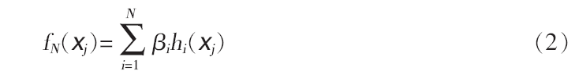
其中，x_{j}是一个n×1的输入向量，t_{j}是一个m×1的目标向量。N是隐藏节点个数，它是一个近似值，β_{i}是第i个节点和输出层之间的权重。h_{i}（x_{j}）是当输入为x_{j}时第i个节点的输出，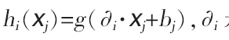是输入和第i个节点的权重，b_{i}是第i个节点的偏置。根据文献[15]可知，式（2）的矩阵形式为：
Hβ=T （3）
其中，H为隐藏层输出矩阵，β为权重矩阵，T为期望输出矩阵。ELM的执行过程就是使得‖Hβ-T‖最小。其中H+是H的Moore-Penrose广义逆，可以通过正交化方法和迭代方法获得。
1.2 FBG传感系统
本文设计的FBG传感系统如图1所示。该系统采用中心波长为1550 nm、自由光谱范围（FSR）为98.8 nm、带宽为0.177 nm的F-P滤波器，光耦合器输出的上支路信号经环形器送入FBG传感链，反射信号由光电探测器（PD1）检测。如果FBG的中心波长与F-P滤波器的透射波长相等，PD1检测到最大光强度。下支路信号经F-P标准具和参考光栅后由PD2检测。F-P标准具的FSR为0.798 nm，细度为6.61。PD1和PD2的波长范围为1100~1650 nm，带宽为4 MHz，暗电流小于0.85 nA，灵敏度为-52 dBm。
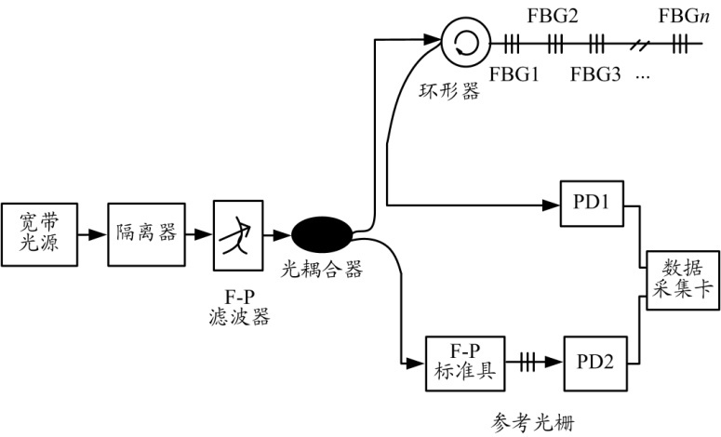
图1 FBG传感系统
2 数据集与模型参数
2.1 数据集的采集
2019年11月5日（下文中该日期用a表示），本文将FBG传感器置于恒温水槽中，温度范围设为15~65 ℃，温度间隔为10 ℃，每个温度点等待10 min，待温度稳定后进行数据采集，每个温度点采集210个数据。保持以上实验条件不变，间隔35天（2019年12月10日，下文中该日期用b表示）后按照上述方法继续采集实验数据，得到中心波长数据共12组。在不同日期，部分温度点数据对比情况如图2所示（其它温度点数据对比情况与图2相近）。可以看出，FBG的中心波长有明显的漂移现象。
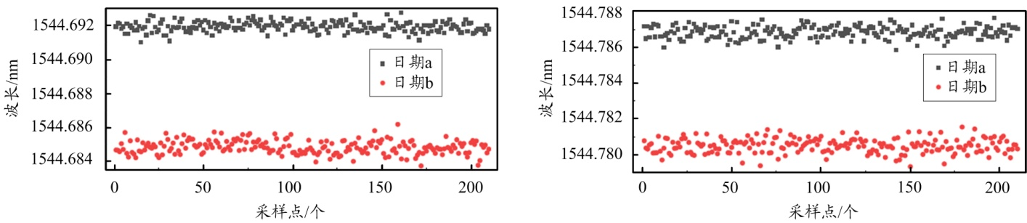
（a） 15 ℃ （b） 25 ℃
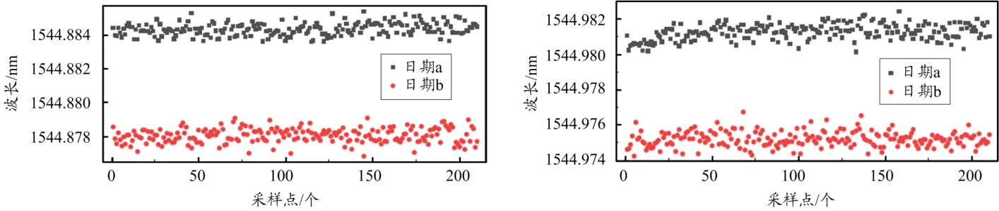
（c） 35 ℃ （d） 45 ℃
图2 间隔35天的波长数据对比
表1 不同激活函数的预测、泛化性能对比
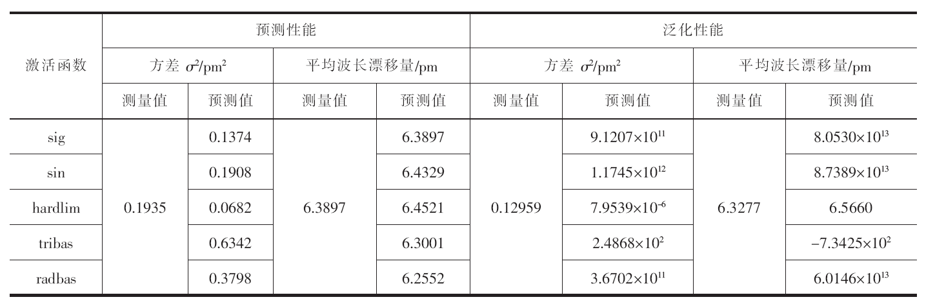

2.2 ELM的参数选择
ELM的激活函数有sigmod、sin、hardlim、tribas和radbas。本文比较了这5个激活函数中Δλ的预测、泛化性能。预测性能以25 ℃实验结果为例，训练集为25 ℃时Δλ₁==f（λ_{a}）25 ℃的前180对数据，测试集为25 ℃时Δλ2=f（λa）25 ℃的后30对数据。泛化性能以35 ℃实验结果为例，训练集为25 ℃时Δλ₁=f（λ_{a}）25 ℃的前180对数据，测试集为35 ℃时Δλ₂==f（λ_{a}）35 ℃的前30对数据。不同激活函数的预测、泛化性能对比如表1所示。ELM激活函数的最终选取根据预测性能、泛化性能的综合考量为标准选取。
从表1可以看出，hardlim函数在预测性能中方差较小，平均波长漂移量与其它函数相差不大。在泛化测试中，hardlim函数平均波长漂移量预测值与测量值相差不大，其它函数平均波长漂移量预测值与测量值相差过大，因此本文选取hardlim函数作为激活函数。

3 实验结果与分析
3.1 中心波长漂移量的预测性能
本文以日期a和日期b的25 ℃数据为例进行中心波长漂移量预测性能测试，训练集为Δλ的前180对数据，测试集为Δλ的后30对数据，测试结果如图3所示。可以看出，预测值与测量值相比，其波动情况有所改善，FBG波长漂移量的预测误差小于1 pm。
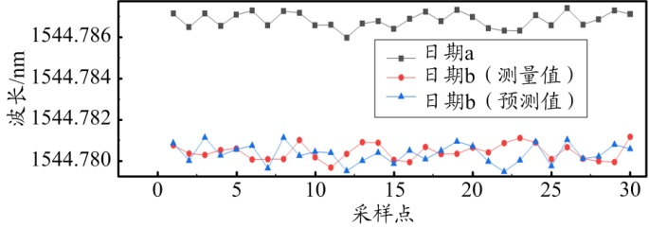
图3 波长预测值与测量值对比
表2 35 ℃时的泛化性能
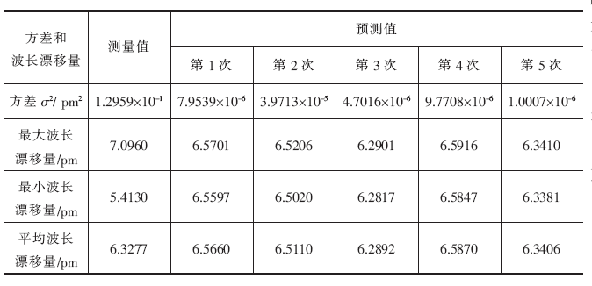
表3 15 ℃、45 ℃、55 ℃和65 ℃时的泛化性能
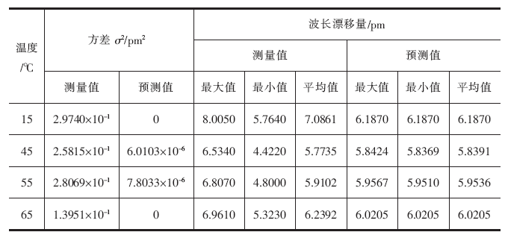

3.2 中心波长漂移量的泛化性能
为了测试模型的泛化能力，本文选择15 ℃、35 ℃、45 ℃、55 ℃和65 ℃共5种温度，每种温度重复实验5次，35 ℃时的泛化结果表2所示。可以看出，5次实验结果相差不大。为简洁描述，本文随机选取各温度点的1次实验结果进行汇总，如表3所示。可以看出，与测量值相比，预测值的方差σ2均有较大改善，且FBG波长漂移量的泛化误差小于2 pm。

4 结束语
本文提出了一种基于ELM的FBG中心波长漂移量预测方法，能够实现波长漂移量的预测和泛化。实验结果表明：在25 ℃预测性能方面，该方法的预测误差小于1 pm；在泛化性能方面，泛化方差比测量方差有明显改善，波长漂移量预测值与实际测量值相差小于2 pm。本文的研究不仅能在标定过程中有效改善标定精度，其泛化能力使其能利用有限温度范围的训练实现更大工作范围的在线校准，从而提高测量精度。

参考文献：
[1] 张浩，钟志鑫，胡军海，等. 光纤布喇格光栅水流流速传感器的设计[J]. 光通信技术，2019，43（10）：5-10.
[2] WANG L, WANG Y J, WANG J F. A high spatial resolution FBG sensor array for measuring ocean temperature and depth[J]. Photonic Sensors, 2020, 10（1）: 57-66.
[3] 何金，侯鳗玲，彭作蕊，等. 基于FBG的柔性多参量传感器制备与人体传感应用[J]. 光通信技术，2019，43（11）：10-13.
[4] GONCALVES M N, WERNECK M M. A temperature-independent optical voltage transformer based on FBG-PZT for 13.8 kV distribution lines[EB/OL].[2021-03-01]. https://www.webofscience.com/wos/alldb/full-record/WOS:000487249900077.
[5] 于春荣，于瑷雯，马满增，等. 基于光纤传感网络的智能检测校正系统[J]. 光通信技术，2021，45（3）：1-6.
[6] 江俊峰，臧传军，王双，等. 变温环境FBG解调仪复合多波长参考稳定方法研究[J]. 光电子·激光，2018，29（6）：575-581.
[7] 梁霄，刘铁根，刘琨，等. 一种可调谐光滤波器非线性实时标定方法研究[J]. 中国激光，2010，37（6）：1445-1449.
[8] 王拥军，刘永超，张靖涛，等. 高速高分辨率光纤布拉格光栅传感系统的解调技术[J]. 中国激光，2013，40（2）：151-156.
[9] 姚国珍，李永倩. F-P标准具温度特性对光纤光栅波长解调精度的影响[J]. 应用光学，2014，35（3）：542-546.
[10] 江俊峰，何盼，刘铁根，等. 基于复合波长参考的温度稳定光纤光栅传感解调研究[J]. 光学学报，2015，35（10）：82-87.
[11] 崔巍，苏建加，姜培培，等. 基于可调谐半导体激光器的高分辨率多路复用光纤光栅波长解调系统[J]. 光子学报，2016，45（7）：65-72.
[12] 鲁闯，赵美蓉，王双，等. 基于三角波驱动法珀可调谐滤波器的光纤光栅解调偏差校正算法[J]. 应用光学，2017，38（1）：147-152.
[13] 谢仁伟，张学智，王双，等. 光纤光栅温度传感器稳定影响因素研究[J]. 光电子·激光，2018，29（4）：363-369.
[14] 李博文，刘颖刚，宋小亚，等. 光纤布喇格光栅的低温传感特性研究[EB/OL]. [2020-11-05]. http://kns.cnki.net/kcms/detail/50.1091. TN.20201020.1029.002.html.
[15] LIANG N Y, HUANG G B, SARATCHANDRAN P, et al. A fast and accurate online sequential learning algorithm for feedforward networks[J]. IEEE transactions on neural networks, 2006, 17（6）: 1411-1423.

收稿日期：2021-03-01。
基金项目：河北省自然科学基金项目（E2019502179）资助；国家自然科学基金项目（61775057）资助。
作者简介：尚秋峰（1968—），女，博士，教授。主要研究方向是光电子与光传感，负责河北省自然科学基金项目2项，参加国家863科技计划项目、国家自然基金项目等纵向项目5项、企业委托横向项目多项。
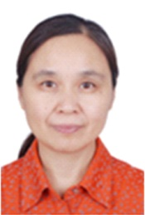
*通信作者：杨根辈（1996—），男，硕士研究生，主要研究方向是光纤光栅传感及其信号处理。

